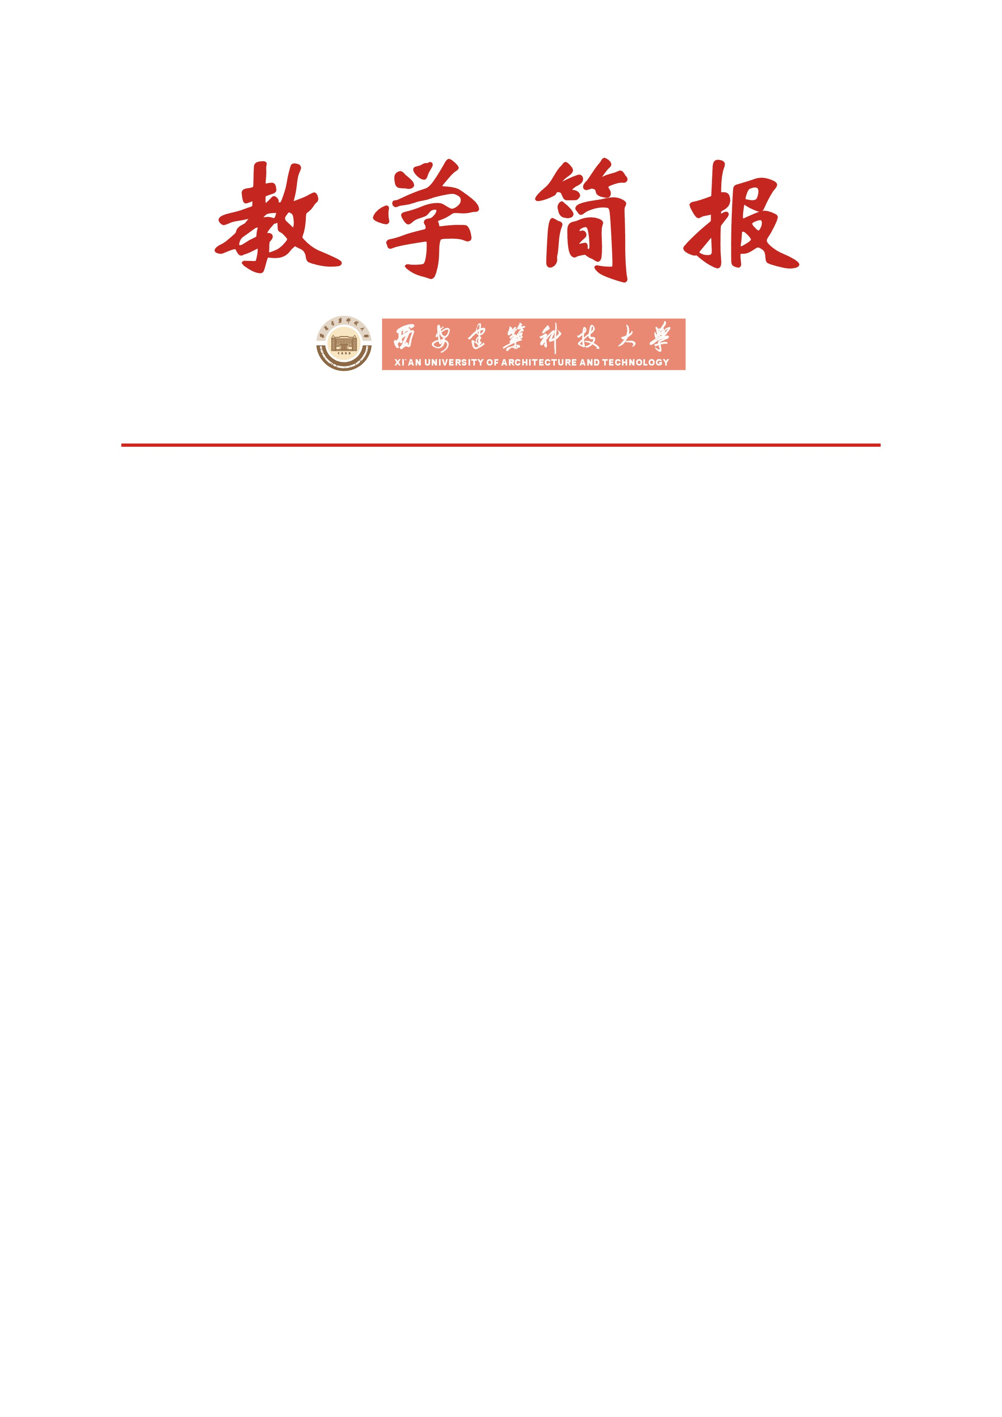

教务处编 总第260期 2010年第19期 2010年6月24日
关于2010年实习工作专项评估情况的通报

实习是本科实践教学环节的重要组成部分，为进一步了解和掌握我校实习教学的现状和存在的问题，促进实习教学质量的不断提高，根据《关于开展2010年实习工作专项评估的通知》[西建大教字（2010）022号]，学校组织进行了2010年实习工作专项评估。
一、基本情况
本次实习专项评估工作分两个阶段进行。第一阶段为院（系）自查自评，各院（系）于2010年4月1日～5月20日对本院（系）各专业近五年来的实习工作进行检查，重点从实习教学文件、师资力量、实习基地情况、实习质量、考核办法、实习经费使用情况、资料归档情况等七个方面进行了自查自评。第二阶段为学校抽查评审，教务处相关工作人员与校教学督导组组成的学校检查组于2010年5月25日～5月27日进行分组复查评审。主要采取集中调阅各院（系）2009年实习相关资料（包括实习大纲、实习指导书、实习工作管理规定、学生实习报告与实习日记、实习相关表格、实习费领用报销原始票据等）的方式进行专项评估。
各项检查工作结束之后，校检查组举行了2010年实习工作专项评估总结会议，会上各位专家对连日来分组检查的情况进行了讨论与汇总，一致认为，各院（系）的实习工作均取得了良好的成绩，主要表现在以下几个方面。
1. 各院（系）高度重视实习教学工作。实习教学文件较为齐全，实习大纲及实习指导书的内容符合专业培养目标和培养方案要求。
2. 实习教学质量有了进一步提高。实习单位对指导教师工作和学生的学习态度给予了很高的评价，学生对实习组织工作较为满意。
3. 指导教师队伍结构合理，态度认真，工作努力。
4. 多数院（系）有规范的评分标准，实习成绩基本反映了真实情况。
5. 大部分院（系）能够按照学校《关于西安建筑科技大学本科生实习经费管理办法的说明》<西建大教字（2009）041号>的相关规定使用实习经费，做到专款专用、账目清楚、签字手续齐全、票据装订整齐完整。
二、存在问题
通过检查仍发现一些问题，需要各院（系）予以重视，以便进一步提高我校实习工作的水平和教学质量。这些问题具体表现在以下几个方面：
1. 部分院（系）实习未能按培养方案中计划要求的时间进行，执行时间少于计划时间。
2. 部分院（系）对实习大纲和实习指导书内容界定不清，因此出现了其内容相似的情况，对指导学生实习不够具体细致。同时部分院（系）实习大纲和实习指导书写作不够规范。
3. 部分指导教师的评语和给出的成绩有一定随意性。
4. 个别专业尚无稳定的实习基地。
5. 部分实习报告书写欠规范，错别字、漏字、病句现象较多。
6. 个别院（系）的实习经费有超范围使用的情况，报销没有严格按照学校规定的实习差旅费报销规定执行。
三、建议
针对上述问题，望各院（系）加大实习工作的组织管理力度，确保实习工作的顺利进行，从整体上提高我校实习工作的质量和水平。
1. 严格按照培养方案中要求的时间进行实习工作。
2. 正确认识实习大纲、实习指导书两者之间的关系，以及其在实习工作中所起到的不同作用，从而保证对学生实习进行有效的指导。
3. 加强实习指导教师队伍建设，采取有效措施保证责任心强、经验丰富、实习组织工作能力强的教师担任实习指导教师，有效提高实习教学环节的质量。
4. 进一步规范实习报告的撰写、指导教师对学生实习的成绩评定以及实习各项教学资料归档工作，保证实习报告语句通顺、符合规范；成绩评定客观、公正、恰当；实习各项教学资料文档齐全规范并及时进行整理归档。
5. 加大实习基地建设力度，以满足学生实习实际需求。
6. 严格按照学校《关于西安建筑科技大学本科生实习经费管理办法的说明》<西建大教字（2009）041号>的相关规定使用实习经费，做到专款专用、账目清楚、手续齐全、票据装订整齐完整。

主题词：实习工作 2010年 专项评估
抄送：西安建筑科技大学各位校领导、校长办公室
各院（系）、有关处室、校教学督导组 共印100份
承办科室：教务处实践教学科 电话：82202770

